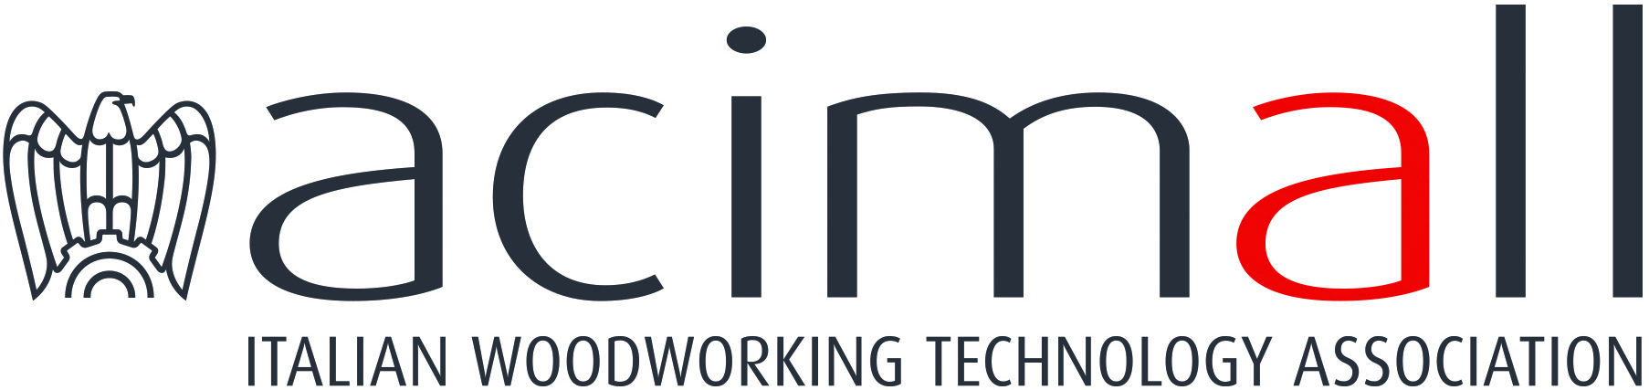 | Acimall  Centro Direzionale Milanofiori  Strada 1 - Palazzo F3  I-20090 Assago (Milano)  phone +39 02 89210200  fax +39 02 8259009  www.acimall.com  info@acimall.com | ufficio stampa  26 ottobre 2020

TECNOLOGIE PER IL LEGNO-ARREDO: IL TERZO TRIMESTRE 2020

I dati relativi al periodo luglio-settembre 2020 raccontano compiutamente quanto sta accadendo anche in questo importante segmento della meccanica industriale italiana. In termini generali gli ordini di macchine e utensili per il legno-arredo segnano un calo più contenuto rispetto alle attese, a testimonianza di un certo miglioramento della situazione economica paragonata ai trimestri precedenti, fortemente condizionati dal periodo di lockdown.
Un dato dal quale emerge che il sistema produttivo della filiera ha trovato le modalità necessarie per andare avanti, in un contesto nel quale appare evidente il forte supporto che il ricorso agli strumenti di comunicazione digitale stanno fornendo alle imprese, una dinamica la cui efficacia è direttamente proporzionale alle competenze disponibili nelle aziende e costruite negli ultimi anni, oltre che agli investimenti fatti su questo versante. Webinar, demo on line e “conversazioni digitali” permettono dunque alle imprese di mantenere vive le relazioni sui mercati esteri, ribadendo la propria competitività ai clienti di tutto il mondo, tradizionalmente attenti alle qualità del “made in Italy”. Strumenti che hanno una forte valenza anche sul mercato domestico, dove si avverte in modo consistente una contrazione della domanda che – come peraltro chiesto da tutto il sistema confindustriale e non solo – non potrà che essere mitigata dagli incentivi alle imprese che l’intero sistema produttivo invoca a gran voce.

Venendo ai numeri possiamo dire che le tecnologie per il legno-arredo segnano un meno 10,1 per cento degli ordini rispetto allo stesso trimestre 2019, in linea con il dato che caratterizza l’universo delle macchine utensili. Diminuiscono del 32,3 per cento gli ordini dal mercato interno, a fronte di un migliore andamento della domanda internazionale, che cala solo dell’1 per cento. Un andamento complessivo reso meno pesante dalla constatazione che gli ordini sono comunque cresciuti di oltre 40 punti percentuali rispetto al drammatico periodo aprile-giugno 2020.

L’indagine trimestrale svolta dall’Ufficio studi di Acimall – l’associazione confindustriale che rappresenta il comparto su un campione statistico significativo – rivela anche che il carnet ordini è pari a 3,1 mesi (erano 2,4 nel trimestre precedente), con un aumento dei prezzi dall’inizio del 2020 dello 0,6. Il calo del fatturato, rispetto all’analogo trimestre 2019, è del 9,5 per cento, un altro dato “confortante” se confrontato con il meno 29,8 per cento registrato nel trimestre precedente.

L’indagine qualitativa rivela per il prossimo periodo il 47 per cento degli intervistati indica un trend di produzione positivo, mentre il 18 per cento propende per un andamento in calo; il restante 35 per cento prevede una sostanziale stabilità. L’occupazione sarà stabile secondo il 65 per cento del campione, mentre il 29 per cento si attende un calo e solo il 6 per cento pensa possa crescere.
Giacenze stabili per il 65 per cento degli intervistati, in aumento per il 6 e in flessione per il restante 29 per cento.

Per ulteriori informazioni:

Luca Rossetti

+39 329 2197752 - press@acimall.com

